еремок – пальчиковый театр из бумаги
Опубликовал 18/05/2014 | Автор Алла
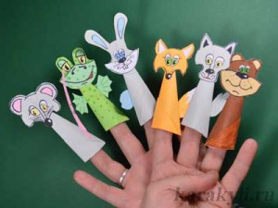Пальчиковый театр из бумаги «Теремок» — замечательная игрушка для малышей от 2-3 лет и старше. Разыгрывая с ребенком сказку, вы развиваете его речь. Причем не только тем, что рассказываете сами – а затем и с помощью ребенка – сказку. Ведь привлекая к рассказыванию ручки, пальчики ваших детей вы стимулируете связанные с ними речевые центра мозга. Для более старших ребят пальчиковый театр из бумаги тоже будет небесполезен. Конечно, сказку «Теремок» они уже знают наизусть. Но разыгрывая ее с помощью пальчиковых кукол дети, говоря за героев сказки, совершенствуют навыки владения голосом. Ведь мышка разговаривает совсем не так как мишка. Кроме того, 4-5 летние дети могут принять активное участие в создание кукол, а более старшие и полностью сделать их.
Пальчиковый театр из бумаги «Теремок» на основе модели оригами «Коготь»
Такие куклы подойдут для разыгрывания сказки детям любого возраста. Делать их очень просто. «Туловище» кукол складываем из бумаги из квадрат 8х8 или 9х9 см. Основой-туловищем послужит модель оригами «Коготь», схема которого приведена ниже. Вы также можете посмотреть пошаговый мастер-класс к модели оригами «Коготь».
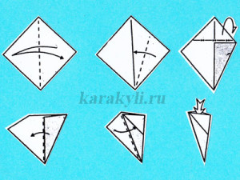
Схема оригами коготь
Раскрашиваем туловище цветным карандашом подходящего цвета. Рисуем или распечатываем голову куклы, раскрашиваем ее.
Шаблоны голов для кукол к пальчиковому театру из бумаги «Теремок»
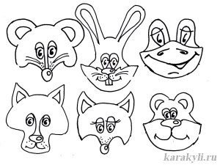
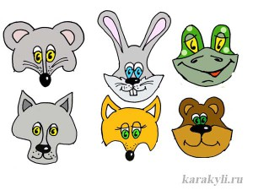Вырезаем голову из бумаги, добавляем, если нужно, детали (в данном случае хвост).
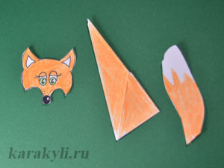
Собираем куклу – приклеиваем голову и хвост. Чтобы голова прочнее держалась, можно вырезать еще одну деталь головы по контуру и приклеить ее сзади. Кукла готова.
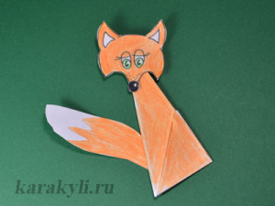
Можно складывать фигурки сразу из цветной бумаги подходящих цветов и из той же бумаги делать головы. Мордочку можно нарисовать фломастерами или выполнить в технике аппликации.
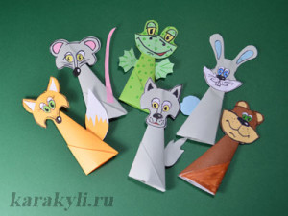
Головы можно не вырезать, а сложить мордочки зверей в технике оригами.
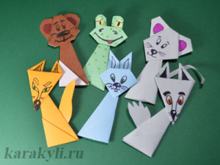
Можно изготовить кукол для пальчикового театра «Теремок» из фетра. Это, конечно, более долговечный вариант, но займет изготовление таких кукол больше времени.
Как играть с пальчиковым театром из бумаги «Теремок» на основе «Когтя»
Для того, чтобы разыграть сказку «Теремок» с такими куклами нам не нужны никакие декорации. Теремок – это ладошка ребенка. Попросите ребенка поднять ручку и растопырить пальчики. Поглаживая ладошку, начинаете рассказывать сказку. Говорите: «Стоит в поле теремок»
Вы одеваете на свою руку первую куклу – мышку. Говорите: «Пробегала мимо мышка-норушка. Увидала теремок». Согнутым пальцем постукиваете по ладони ребенка. Говорите: «Тук-тук-тук! Кто в теремочке живет. Никто не отвечает. Зашла мышка в теремок и стала там жить» Переодеваете куклу на пальчик ребенка. Так же поступаете и с остальными персонажами. Ребенок отвечает вам за тех животных, которые уже «поселились» в теремке. При этом можно покачивать пальчиком с той куклой, от лица которой говорят. Если ребенок совсем маленький, сами покачивайте его пальчики и говорите: «Я – мышка-норушка. Я – лягушка квакушка.» и т.д.
В конце сказки, когда медведь полез в теремок и сломал его, со словами «Едва все звери успели разбежаться!» опустив вниз и энергично встряхните ручка ребенка так, чтобы все куклы упали на пол. Это очень веселит малышей и снимает мышечное напряжение с кисти и пальцев.
С детьми 4-5 лет достаточно один-два раза сыграть вместе, после чего ребята могут устраивать «спектакли» совершенно самостоятельно.
Для детей от 5 лет можно предложить плоский пальчиковый театр из бумаги «Теремок».
Можно изготовить персонажей сказки и на основе другой модели оригами – «Стаканчик». О том как делаются такие куклы вы можете посмотреть в статье о бумажном пальчиковом театре.

